**ОБЫЧАИ, ТРАДИЦИИ, ОБРЯДЫ КУРСКОГО КРАЯ**

Русский народ богат своими традициями, которые тянутся из глубины веков. Особенно яркое отражение находят они в праздниках. Вместе с христианством появились на Руси такие праздники, как Рождество и Пасха, они тесно переплелись с теми обычаями и традициями, которые существовали еще в язычестве.

Русские традиции всегда чтились народом, их бережно передавали из поколения в поколение. Помимо праздников, сохранились такие традиции как встреча гостей хлебом и солью, хороводы, традиционные русские чаепития с самоваром в центре стола.

**«ДЕТСКИЕ» ТРАДИЦИИ**

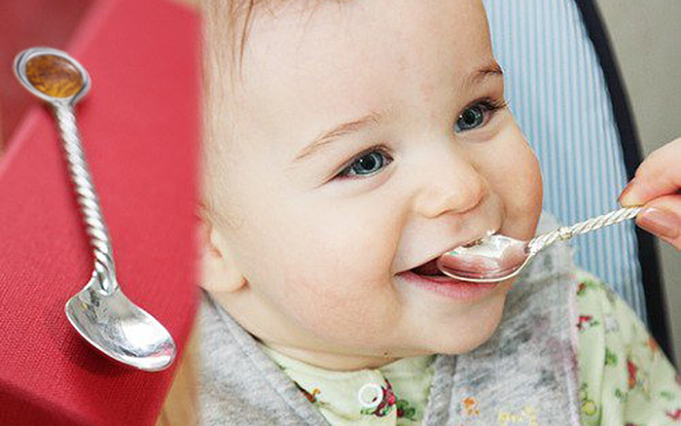**Ложечка на первый зубок**

В Толковом словаре 1935–1940 годов под редакцией Дмитрия Ушакова выражение трактуется как подношение ребенку: «На зубок подарить (разг. устар.) – сделать какой-нибудь подарок новорожденному». Обеспеченные люди старались одарить серебряной вещью, отсюда «посеребрить зубок». А так как ложка на Руси была предметом индивидуального пользования, как сегодня зубная щетка, то и думать долго не надо было: новому члену семьи нужна своя ложечка. Позже ее стали дарить, когда прорезался первый зуб — с этого момента ребенку начинали давать твердую пищу, и прибор оказывался как нельзя кстати.

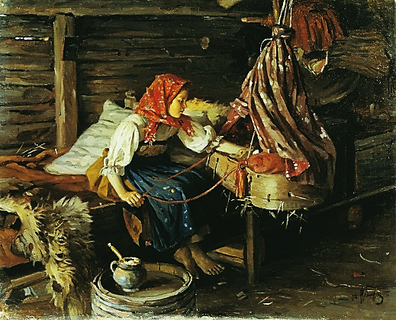**Кот, колыбельные, Дрёма: убаюкивающие обряды**

Чтобы малыш хорошо спал, в зыбку клали осиновую кору или камешек. Иногда в новую кроватку пускали спать кота – главного персонажа многих колыбельных песен.

«Помогал» укачивать младенцев Дрёма. В «Словаре русских суеверий, заклинаний, примет и поверий» его описывали как «вечерний или ночной дух в образе доброй старушки с мягкими, ласковыми руками или же в обличье маленького человечка с тихим убаюкивающим голосом».

**Время первой стрижки**

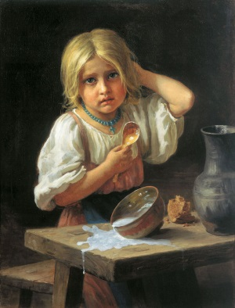В древности волосы стригли по определенным поводам. Например, вплоть до XX века обычай «обрезания косы» бытовал на свадьбах: невесту слегка постригали или расчесывали ей волосы.

До наших дней дошли и отзвуки детских обрядов, отмечавших разные стадии взросления. Первый раз ребенка полагалось стричь в год. Считалось, что, если постричь ребенка до года, можно «укротить ум» или «застричь язык» — помешать развитию речи. После года детей стригли каждый Чистый четверг, сажая на шубу — это олицетворяло будущее богатство.

**Мышка вместо Зубной феи**

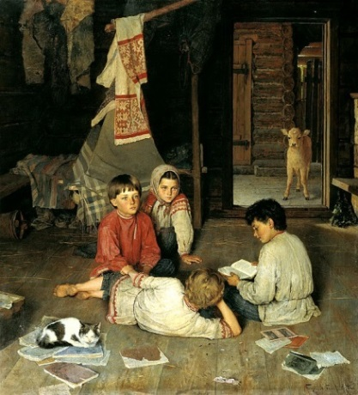История современной Зубной феи началась в конце XIX века. Сказку о ней создал писатель Луис Колома. Ее заказала для своего маленького сына-короля Альфонса XIII его мать-регентша королева Мария Кристина. За 1000 лет до этого обычай вознаграждать малышей был известен у викингов, которые носили молочные зубы как талисманы на удачу в бою.

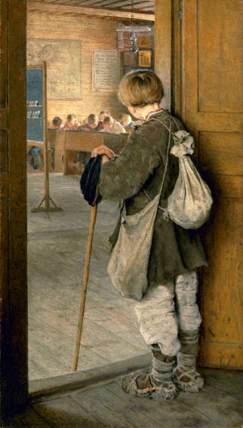На Руси подарков в таких случаях не полагалось, однако особый ритуал существовал. Чтобы у ребенка росли крепкие и здоровые зубы, полагалось стать спиной к печке, закинуть выпавший молочный зуб через плечо и сказать: «Мышка, мышка! На тебе костяной зуб, а мне дай железный!» Или: «Мышка, мышка, вот тебе зуб репяной, дай мне костяной!».

**Учение с 7 лет**

В семь лет у детей начинался особый возраст. Считалось, что они проходят первый серьезный этап взросления. Если до этого все бегали в рубашонках, а во «взрослую» одежду наряжались только по праздникам, то после семи мальчики начинали носить штаны, а девочки — сарафаны и юбки. С этого времени детей учили грамоте.

* *Обсуди со старшими членами семьи детские обычаи вашей местности.*
* *Вместе с мамой и бабушкой выучи колыбельные песни.*
* *Запиши пословицы и поговорки, прибаутки и шутки о семье и детях.*
* *Проведи исследование на тему «Какие игрушки в прошлом были популярны у юных курян?»*